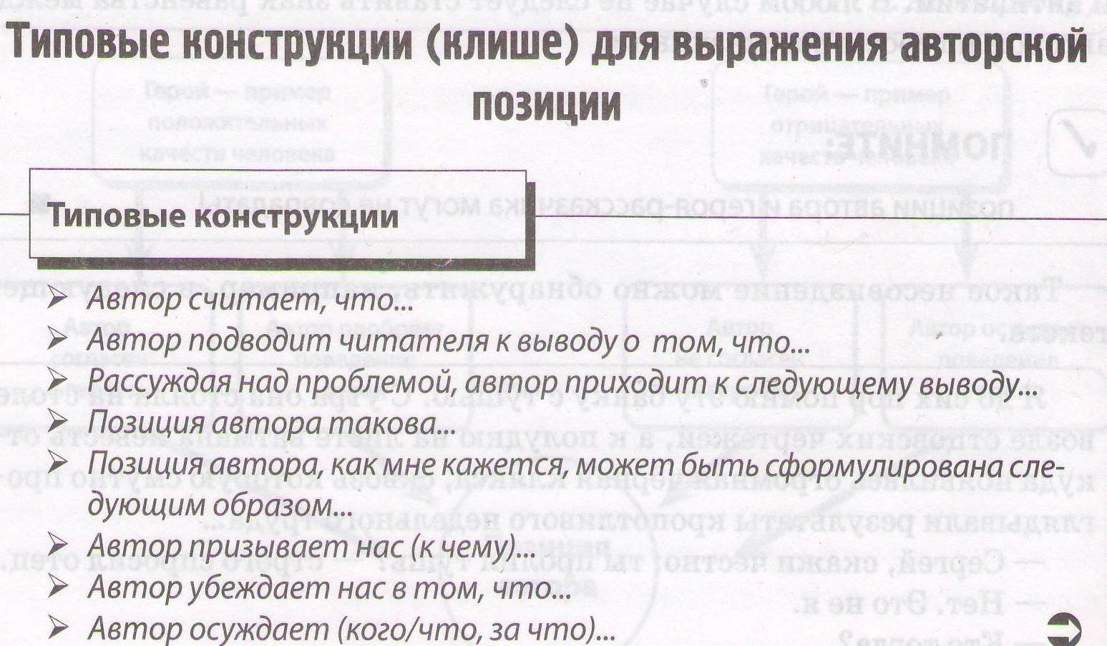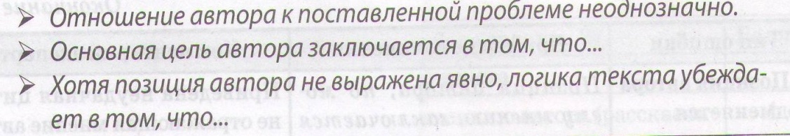

Материал подготовлен по книге
Сенина Н.А., Нарушевич А.Г. Русский язык. Сочинение на ЕГЭ. Курс интенсивной подготовки: учебное пособие. – Ростов-на-Дону: Легион, 2019.

